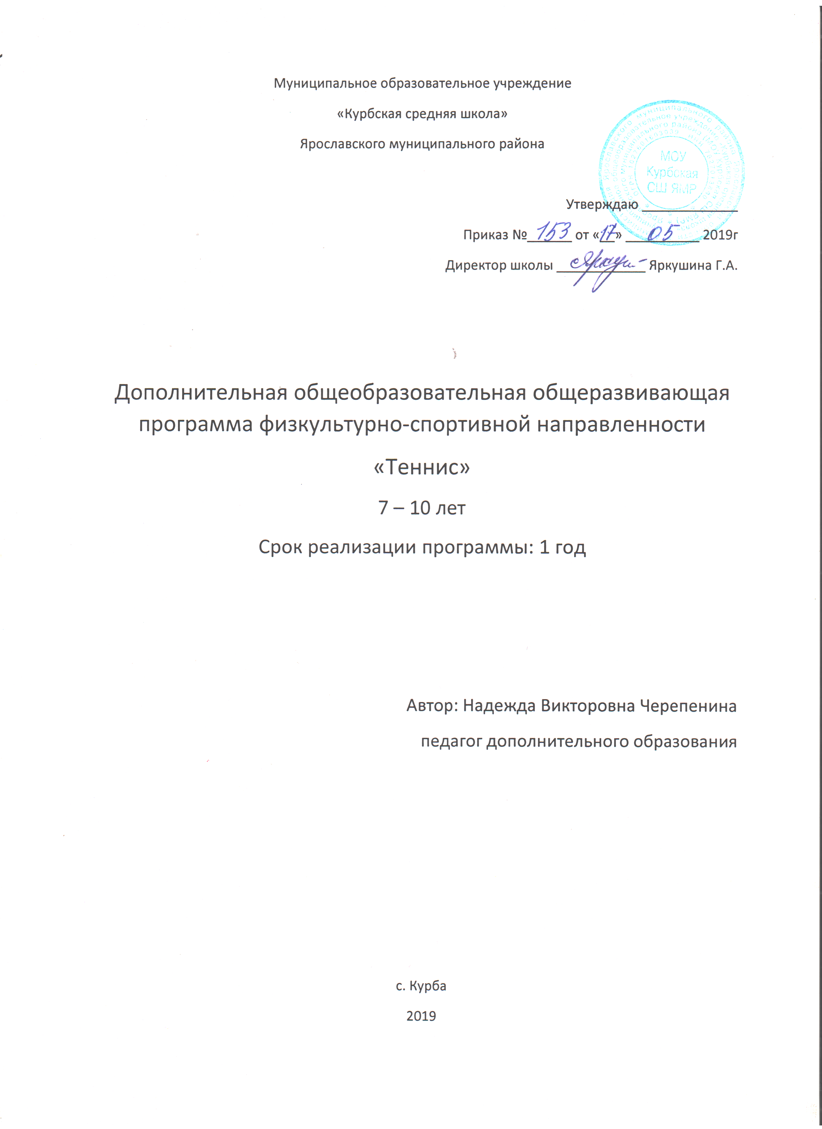

Пояснительная записка
Данная программа физкультурно-спортивной направленности, составлена на основе рабочей программы в соответствии с рекомендациями, изложенными в «Комплексной программе физического воспитания учащихся 1 – 11 классов» (В. И. Лях, А, А. Зданевич. – Москва: «Просвещение», 2004.)

Новизна программы в том, что она учитывает специфику дополнительного образования и охватывает значительно больше желающих заниматься этим видом спорта, предъявляя посильные требования в процессе обучения. Простота в обучении, простой инвентарь, делает этот вид спорта очень популярным среди школьников и молодёжи, являясь увлекательной спортивной игрой, представляющей собой эффективное средство физического воспитания и всестороннего физического развития.

Актуальность программы
Настольный теннис доступен всем, играют в него как в закрытых помещениях, так и на открытых площадках. Несложный инвентарь и простые правила этой увлекательной игры покоряют многих любителей.
Выбор спортивной игры – настольный теннис - определился популярностью ее в детской среде, доступностью, чебно-материальной базой школы .
Очень важно, чтобы ребенок мог после уроков снять физическое и эмоциональное напряжение. Это легко можно достичь в спортивном зале, посредством занятий настольным теннисом. Программа направлена на создание условий для развития личности ребенка, развитие мотивации к познанию и творчеству, обеспечение эмоционального благополучия ребенка, профилактику асоциального поведения, целостность процесса психического и физического здоровья детей.
Занятия настольным теннисом способствуют развитию и совершенствованию у занимающихся основных физических качеств – выносливости, координации движений, скоростно-силовых качеств, формированию различных двигательных навыков, укреплению здоровья а также формируют личностные качества ребенка: коммуникабельность, волю, чувство товарищества, чувство ответственности за свои действия перед собой и товарищами. Стремление превзойти соперника в быстроте действий, изобретательности, меткости подач, чёткости удара и других действий, направленных на достижение победы, приучает занимающихся мобилизовывать свои возможности, действовать с максимальным напряжением сил, преодолевать трудности, возникающие в ходе спортивной борьбы.
Соревновательный характер игры, самостоятельность тактических индивидуальных и групповых действий, непрерывное изменение обстановки, удача или неуспех вызывают у играющих проявление разнообразных чувств и переживаний. Высокий эмоциональный подъем поддерживает постоянную активность и интерес к игре.
Эти особенности настольного тенниса создают благоприятные условия для воспитания у обучающихся умения управлять эмоциями, не терять контроля за своими действиями, в случае успеха не ослаблять борьбы, а при неудаче не падать духом.
Формируя на основе вышеперечисленного у обучающихся поведенческих установок, настольный теннис, как спортивная игра, своими техническими и методическими средствами эффективно позволяет обогатить внутренний мир ребенка, расширить его информированность в области оздоровления и развития организма.
В условиях современной общеобразовательной школы у учащихся в связи с большими учебными нагрузками и объемами домашнего задания развивается гиподинамия. Решить отчасти, проблему призвана программа дополнительного образования « теннис», направленная на удовлетворение потребностей в движении, оздоровлении и поддержании функциональности организма.
Педагогическая целесообразность- позволяет решить проблему занятости свободного времени детей, формированию физических качеств, пробуждение интереса детей к новой деятельности в области физической культуры и спорта.
цель:
Создание условий для развития физических качеств, личностных качеств, овладения способами оздоровления и укрепления организма обучающихся посредством занятий настольным теннисом.
задачи:
- дать необходимые дополнительные знания в области раздела физической культуры и спорта – спортивной игры (настольный теннис);
- научить правильно регулировать свою физическую нагрузку;
- обучить учащихся технике и тактике настольного тенниса.
- развить координацию движений и основные физические качества: силу, ловкость, быстроту реакции;
- развивать двигательные способности посредством игры в теннис;
- формировать навыки самостоятельных занятий физическими упражнениями во время игрового досуга;
- способствовать развитию социальной активности обучающихся: воспитывать чувство самостоятельности, ответственности;
- воспитывать коммуникабельность, коллективизм, взаимопомощь и взаимовыручку, сохраняя свою индивидуальность;
- пропаганда здорового образа жизни,

Содержание рабочей программы адаптировано для обучающихся с задержкой психического развития.

Программа рассчитана на детей 7-10 лет.

Срок реализации программы - 1 год.
Учебно-тренировочная нагрузка 2 раза в неделю по 1 часу, 68 часов в год.

Форма организации детей на занятии: групповая, игровая, индивидуально-игровой, в парах.
Форма проведения занятий: индивидуальное, практическое, комбинированное, соревновательное.
Форма и способы проверки результативности учебно-тренировочного процесса:

Основной показатель работы программы «теннис» - выполнение в конце года программных требований по уровню подготовленности занимающихся, выраженных в количественно- качественных показателях технической, тактической, физической,теоретической подготовленности, физического развития.
Диагностика результатов проводится в виде тестов и контрольных упражнений. Контрольные тесты и упражнения проводятся в течении всего учебно-тренировочного годового цикла 2 – 3 раза в год.
Контрольные игры проводятся регулярно в учебных целях как более высокая ступень учебных игр с заданиями. Кроме того, контрольные игры незаменимы при подготовке к соревнованиям.
ожидаемые результаты
К концу обучения обучающиеся:
Будут знать:
- будут знать, что систематические занятия физическими упражнениями укрепляют здоровье;
- узнают, как правильно распределять свою физическую нагрузку;
- узнают правила игры в настольный теннис;
- правила охраны труда и поведения на занятиях и в повседневной жизни;
- Знать правила проведения соревнований;
Будут уметь:
- Провести специальную разминку для теннисиста
- Овладеют основами техники настольного тенниса;
- Овладеют основами судейства в теннисе;
- Овладеют различными приемами техники настольного тенниса;
- Освоят приемы тактики игры в настольный теннис;
- Смогут составить график соревнований в личном зачете и определить победителя;
Разовьют следующие качества:
- улучшат координацию движений, быстроту реакции и ловкость;
- улучшат общую выносливость организма к продолжительным физическим нагрузкам;
- повысятся адаптивные возможности организма - противостояние условиям внешней среды стрессового характера;
- Разовьют коммуникабельность обучающихся в результате коллективных действий.

способы проверки результативности
Способом проверки результата обучения являются повседневное систематическое наблюдение за учащимися и собеседование. Это позволяет определить степень самостоятельности учащихся и их интереса к занятиям, уровень культуры и мастерства. Используются методы анкетирования, опроса, тестирования, анализа полученных данных.

формы подведения итогов

Программа предусматривает промежуточную и итоговую аттестацию результатов обучения детей.
Промежуточная аттестация проводится в виде текущего контроля в течение всего учебного года. Она предусматривает 1 раз в полгода зачетное занятие - по общей и специальной физической подготовке при выполнении контрольных упражнений, зачетные игры внутри группы, а также участие в районном турнире по настольному теннису.
Итоговая аттестация проводится в конце года обучения и предполагает зачет в форме учебного тестирования по общей и специальной физической подготовке, участия в соревнованиях разных уровней: школьного, муниципального, районного.
Итоговый контроль проводится с целью определения степени достижения результатов обучения и получения сведений для совершенствования программы и методов обучения.

Учебно-тематический план

№ п/п | Название тем | Теория | Практика | Всего
1 | Теоретические сведения  по разделу « теннис» | 2 |  | 2
2 | Общефизическая подготовка |  | 6 | 6
3 | Техническая подготовка | 2 | 15 | 17
4 | Тактика игры |  | 16 | 16
5 | Учебные игры |  | 27 | 27
6 | Общее количество  часов в год | 4 | 64 | 68

Содержание программы обучения

1. Теоретические сведения – 2 часа
- Сведения об истории возникновения, развития и характерных особенностях игры в настольный теннис;
- Инвентарь и оборудование для игры в настольный теннис;
- Правила техники безопасности при выполнении упражнений на занятиях настольным теннисом;
- Правила пожарной безопасности, поведения в спортивном зале;
- Сведения о строении и функциях организма человека;
- Влияние физических упражнений на организм занимающихся, гигиена, самоконтроль на занятиях настольным теннисом;
- Правила игры в настольный теннис;
- Оборудование места занятий, инвентарь для игры настольный теннис;

2. Общефизическая подготовка – 6 часов (развитие двигательных качеств)
- ОРУ
- Бег
- Прыжки

3. Техническая подготовка -17 часов
- техника хвата теннисной ракетки
- жонглирование теннисным мячом
- передвижения теннисиста
- стойка теннисиста
- подачи мяча: «маятник», «челнок»
- удары по теннисному мячу (удар без вращения – «толчок», удар с нижним вращением – «подрезка»)

4. Тактика игры –16 часов
- Подачи мяча в нападении;
- Прием подач ударом;
- Удары атакующие, защитные;
- Удары по высоте отскока на стороне соперника

5. Учебная игра – 27 часов
. игры через сетку по линии
- двусторонняя игра
- «игра защитника против атакующего»
- «игра атакующего против защитника»
- игры с пересечением

Методическое обеспечение образовательной программы
№ | Тема программы | Форма организации и проведения занятия | Методы и приёмы организации учебно-воспитательного процесса | Дидактический материал, техническое оснащение занятий | Вид и форма контроля, форма предъявления результата | Графа учёта
1 | Общие основы настольного тенниса  ПП и ТБ Правила игры  и методика судейства | Групповая, подгрупповая, фронтальная | Словесный, объяснение, рассказ, беседа практические задания, объяснение нового материала.  Конспекты занятий для педагога. | Специальная литература, справочные материалы, картинки, плакаты. Правила судейства. | Вводный,  положение о соревнованиях по настольному теннису.
2 | Общефизическая подготовка | Индивидуальная, групповая, подгрупповая,  поточная, фронтальная | Словесный,  наглядный показ,  упражнения в парах, тренировки | Таблицы, схемы, карточки, мячи на каждого обучающего | Тестирование,  карточки судьи, протоколы
3 | Специальная подготовка | Групповая с организацией индивидуальных форм работы внутри группы, в парах | Словесный, объяснение нового материала, рассказ, практические занятия, упражнения в парах, тренировки, наглядный показ педагогом. | Литература, схемы,  справочные материалы, карточки, плакаты, мячи на каждого обучающего | Зачет, тестирование, учебная игра,  промежуточный тест.
4 | Техническая подготовка  теннисиста | Групповая с организацией индивидуальных форм работы внутри группы, в парах | Словесный, объяснение, беседа, практические занятия, упражнения в парах, тренировки, наглядный показ педагогом.  Учебная игра. | Дидактические карточки, плакаты, мячи на каждого обучающего  Терминология, жестикуляция. | Зачет, тестирование, учебная игра, промежуточный тест,  соревнование
5 | Игровая подготовка | В парах | практические занятия, упражнения в парах, тренировки, Учебная игра. | Дидактические карточки,  плакаты, мячи на каждого обучающего, видеозаписи | Учебная игра,  промежуточный отбор,  соревнование

Материально-техническое обеспечение
Для занятий по программе требуется:
спортивный школьный зал
спортивный инвентарь и оборудование:
- теннисные ракетки и мячи на каждого обучающегося
- набивные мячи
- перекладины для подтягивания в висе – 2 штуки
- скакалки для прыжков на каждого обучающегося
- секундомер
- гимнастические скамейки – 2 штуки
- теннисные столы - 2 штуки
- сетки для настольного тенниса – 2 штуки
- гимнастические маты – 4 штуки
- гимнастическая стенка
- табло для подсчёта очков
- волейбольный, футбольный, баскетбольный мяч

Список информационных источников:

- Шаповалова О. Теннис для начинающих – М.: Вече, 2002.
- Машка Олдржих, Шафаржик В. Начальная школа тенниса. – М.: ВИСПО, 1998.
- Машка Олдржих, Шафаржик В. Начальная школа тенниса. – М.: ВИСПО, 2002.
4 Ю.П. Байгулов "Настольный теннис вчера, сегодня, завтра". Москва. "Физкультура и спорт" 2000г.

Календарно-учебный график

№ п/п | Тема
1 | История возникновения игры «Настольный теннис»
2 | Правила т/б при игре. Правила игры.
3 | ОРУ. Бег. Прыжки.
4 | ОРУ. Бег. Прыжки.
5 | ОРУ. Бег. Прыжки.
6 | ОРУ. Бег. Прыжки.
7 | ОРУ. Бег. Прыжки.
8 | ОРУ. Бег. Прыжки.
9 | Техника хвата теннисной ракетки (т)
10 | Жонглирование теннисного мяча
11 | Стойки и перемещения теннисиста
12 | Стойки и перемещения теннисиста
13 | Подачи мяча (т)
14 | Подачи мяча
15 | Подачи мяча
16 | Подачи мяча
17 | Подачи мяча
18 | Подачи мяча
19 | Подачи мяча
20 | Подачи мяча
21 | Удары ракеткой по мячу
22 | Удары ракеткой по мячу
23 | Удары ракеткой по мячу
24 | Удары ракеткой по мячу
25 | Удары ракеткой по мячу
26 | Подачи в нападении
27 | Подачи в нападении
28 | Подачи в нападении
29 | Прием подач ударом
30 | Прием подач ударом
31 | Прием подач ударом
32 | Удары атакующие, защитные
33 | Удары атакующие, защитные
34 | Удары атакующие, защитные
35 | Удары атакующие, защитные
36 | Удары атакующие, защитные
37 | Удары по высоте отскока на стороне соперника
38 | Удары по высоте отскока на стороне соперника
39 | Удары по высоте отскока на стороне соперника
40 | Удары по высоте отскока на стороне соперника
41 | Удары по высоте отскока на стороне соперника
42 | Игры через сетку по линии
43 | Игры через сетку по линии
44 | Игры через сетку по линии
45 | Игры через сетку по линии
46 | Игры через сетку по линии
47 | Игры через сетку по линии
48 | Игра с пересечением
49 | Игра с пересечением
50 | Игра с пересечением
51 | Игра с пересечением
52 | Игра с пересечением
53 | Игра с пересечением
54 | «игра защитника против атакующего»
55 | «игра защитника против атакующего»
56 | «игра атакующего против защитника»
57 | «игра атакующего против защитника»
58 | двусторонняя игра
59 | двусторонняя игра
60 | двусторонняя игра
61 | двусторонняя игра
62 | двусторонняя игра
63 | двусторонняя игра
64 | двусторонняя игра
65 | двусторонняя игра
66 | двусторонняя игра
67 | двусторонняя игра
68 | Итоговое занятие

